**Рабочий лист по математике в Музее космонавтики**

**1-й класс  
 Тема урока: «Раньше. Позже. Сначала. Потом»**

Космонавтика — это очень сложная наука. Многие учёные прошлого занимались её изучением. Навсегда вошли в историю космонавтики Сергей Павлович Королёв, Константин Эдуардович Циолковский и многие другие.

Раньше люди представляли себе космос совсем не так, как мы. Они не знали, как человек будет чувствовать себя в невесомости, не могли сразу построить мощнейшие космические корабли.

Сегодня на уроке мы будем изучать историю космических полётов. Вы станете настоящими космоисториками! Итак, в путь!

Желаем успехов!

**Ф.И.О. ученика:**

**________________________________**

**________________________________**

|  |
| --- |
| Сегодня во время путешествия по Музею космонавтики мы будем учиться отвечать на вопросы, в которых есть слова:  **- раньше**,  **- позже**,  **- сначала**,  **- потом.** |

**Задание № 1.** В зале «Утро космической эры» найдите макет ракеты-носителя «Восток».

**Раньше** полёты в космос были мечтой человечества. Главный конструктор Сергей Павлович Королёв воплотил эту мечту в жизнь. Первым космонавтом планеты стал Юрий Алексеевич Гагарин.

Посмотрите на рисунок на стене и помогите специалистам понять, какие этапы полёта следуют **раньше**, а какие — **позже**. Расставьте буквы в правильном порядке. Вы узнаете, что испытывают абсолютно все космонавты, попадая на орбиту!

|  |  |
| --- | --- |
| **Этап полёта** | **Буква** |
| Старт | Н |
| Сброс обтекателя | В |
| Приземление | Ь |
| Вход в атмосферу | О |
| Спуск на парашюте | Т |
| Отделение 1-й ступени | Е |
| Отделение 3-й ступени | С |
| Торможение | О |
| Отделение спускаемого аппарата | М |
| Катапультирование космонавта | С |
| Отделение 2-й ступени | Е |

**Правильный порядок букв:**

|  |  |  |  |  |  |  |  |  |  |  |
| --- | --- | --- | --- | --- | --- | --- | --- | --- | --- | --- |
|  |  |  |  |  |  |  |  |  |  |  |

**Задание № 2.** В зале «Утро космической эры» среди множества аппаратов найдите макеты автоматических межпланетных станций «Луна-1», «Луна-3» и «Луна-9». Внимательно рассмотрите их и определите, что было **сначала**, а что — **потом**.

|  |  |  |  |  |  |
| --- | --- | --- | --- | --- | --- |
| **Луна «встретила»** |  | **позже, чем** |  | **, но раньше, чем** |  |

**Сначала** человек считал, что отправиться к Луне невозможно, однако именно станция «Луна-1» стала первым аппаратом, который был запущен в сторону этого естественного спутника.

**Раньше** люди не верили, что возможно увидеть обратную сторону Луны, однако с помощью аппарата «Луна-3» удалось получить прекрасные фотографии невидимой с Земли стороны спутника.

**Раньше** считалось, что достичь Луны невозможно, но именно с помощью аппарата «Луна-9» удалось совершить первую в мире мягкую посадку на поверхность Луны.

Расставьте **названия аппаратов** в правильном порядке.

Ответ: __________________________

**Перейдите в зал «Творцы космической эры»**

**Задание № 3.** В зале «Творцы космической эры» найдите эту фотографию.

На ней изображены настоящие герои своего времени: учёные, которые **раньше** занимались разработкой ракет, космических кораблей, спутников. Без них мы точно не смогли бы исследовать космос!

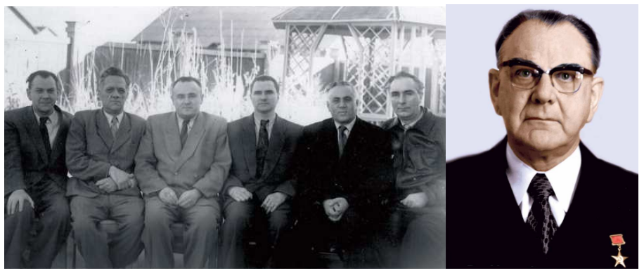

**Посчитайте** учёных. Сколько **всего людей** на фотографии?

**Ответ**: ____________________________________

Кто сидит вторым **слева**? Запишите фамилию.

**Ответ**: ____________________________________

Кто сидит **последним** **справа**? Запишите фамилию.

**Ответ**: ____________________________________

Кто сидит третьим **справа**? Запишите фамилию.

**Ответ**: ____________________________________

**Перейдите в зал «Космический дом на орбите»**

**Задание № 4.** Космические корабли, ракеты и космические станции — это результат работы целого коллектива учёных! **Сначала** они были не совсем похожи на современные, но **потом**, после большого количества научных исследований, становились всё более и более крупными, оборудованными сложнейшей научной аппаратурой.

В зале «Космический дом на орбите» найдите витрину с фотографиями советских и российских космонавтов. В нижней части витрины вы увидите все те космические аппараты, которые создавались в нашей стране или с участием российских и советских специалистов.

Рассмотрите фотографии и запишите ответы.

1. Какая ракета стоит **самой первой?**
2. Какая космическая станция стоит **после станции «Салют-7»?**
3. Какая космическая станция стоит **последней?**

Ответы:

1. ____________________________________
2. ____________________________________
3. ____________________________________

**Перейдите в зал «Международное сотрудничество в космосе»**

**Задание № 5.** Для успешной работы в космосе нужно уметь работать в команде. **Раньше**, при разработке первых космических кораблей, внутри них мог размещаться только 1 космонавт, чуть **позже** появились многоместные корабли (сразу для 2 или 3 специалистов), а уже сейчас на Международной космической станции могут работать даже 10 человек!

Изучите информацию на стене в зале о полёте экипажей кораблей «Союз» — «Аполлон».

Полёт корабля «Союз» продолжался **5 суток 22 часа 31 минуту**.

Полёт корабля «Аполлон» продолжался **9 суток 1 час 28 минут**.

Какое число называют при счёте **раньше**: 5 или 9? 31 или 28?

Ответ: ______________________

Какое число называют при счёте **между** числами 21 и 23? 7 и 9?

Ответ: ______________________

**Задание № 6.**

Итак, сегодня вы стали настоящими космоисториками: изучили различные этапы развития космонавтики как науки, узнали об устройстве космических аппаратов прошлого, познакомились с учеными, благодаря которым наша страна стала первой в космосе.

Вы изучили различные аппараты и узнали, как выглядели первые космические корабли. Пофантазируйте, какими будут корабли будущего. Используйте слова «раньше», «позже», «сначала», «потом». Составьте текст из 4 предложений с использованием слов.

Нарисуйте корабль будущего, как вы его себе представляете.

**Текст:  
________________________________________________________________________________________________________________________________________________________________________________________________________________________________________________________________**

**Рисунок:**

|  |
| --- |
|  |